# Eksamen 2021

Af Jesper Graungaard Bertelsen, AU-ID: au689481

Indholdsfortegnelse

Eksamen 2021 1

Opgave 1 1

Opgave 2 1

Opgave 3 1

Opgave 4 1

## Opgave 1

Antag at et LTI system har impulsresponset

$$h\left[n\right]= \left\{4, -5\right\}$$

Der sendes nu et signal givet ved

$$x\left[n\right]= \left\{1, 3, 2\right\}$$

igennem LTI systemet. Som sædvanligt angiver pilen n = 0.

### Beregn outputtet y[n] = h[n] ∗ x[n] med papir og blyant og vis mellemregningerne.

Til dette kræver det convolution sum

Hvor h funktionen bliver en tidsinverteret funktion og tidsforskudt fremad med *n*.

Så til hver *n* så ganger man så de hn med de xn der krydser, og summen af alle dem er vores convolution.

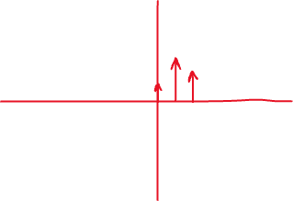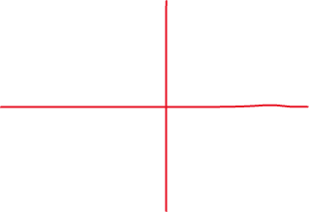

Så får jeg at

$$y\left[0\right]=1·4=4$$

$$y\left[1\right]=4·3+1·\left(-5\right)=7$$

$$y\left[2\right]=4·2+3·\left(-5\right)=-7$$

$$y\left[3\right]=2·\left(-5\right)=-10$$

Og så findes der ingen værdier anderledes end fra 0.

$$y\left[n\right]=\left\{4, 7, -7,-10\right\}$$

End anden metode er at bruge matricer til at finde kombinationerne.

$$\left\{\begin{aligned}1 \\ 3 \\ 2\end{aligned}\right\}.\left\{4,-5\right\}=\left\{\begin{matrix}4 & -5 \\ 12 & -15 \\ 8 & -10\end{matrix}\right\}$$

Og så tæller man kombinationerne på diagonalen.



$$\left\{\begin{matrix}4 & -5 \\ 12 & -15 \\ 8 & -10\end{matrix}\right\}$$

$$y\left[n\right]=\left\{4, -5+12, -15+8, -10\right\}=\left\{4, 7, -7, -10\right\}$$

Begge er rigtige.

===================

$y\left[n\right]=\left\{4, 7,-7, -10\right\}$

===================

### Et andet signal er givet ved $x2[n] = 3x[n].$ Hvordan er $h[n] * x[n] og h[n] * x2[n]$ relateret?

$$\left\{\begin{aligned}3 \\ 9 \\ 6\end{aligned}\right\}.\left\{4,-5\right\}=\left\{\begin{matrix}12 & -15 \\ 36 & -45 \\ 24 & -30\end{matrix}\right\}$$

$$y_{2}\left[n\right]=\left\{12, 21, -21, -30\right\}$$

Så man kan sige at

$$y_{2}\left[n\right]=3·y_{1}\left[n\right]$$

$$3x\left[n\right]=>3y\left[n\right]$$

Så dermed følger der en linearitet ved convolutionen af x.

## Opgave 2

Antag at et filter har systemfunktionen

$$H\left(z\right)=\frac{3+z^{-1}}{1+\frac{1}{2}z^{-1}}$$

### Bestem differensligningen for filteret.

$$\frac{Y\left(z\right)}{X\left(z\right)}=\frac{3+z^{-1}}{1+\frac{1}{2}z^{-1}}$$

$$Y\left(z\right)·\left(1+\frac{1}{2}z^{-1}\right)=X\left(z\right)·\left(3+z^{-1}\right)$$

Lige som ved laplace transform, nu bare i z domæne, så laver vi inverse z transformation på ligningen. $$Y\left(z\right)·\left(1+\frac{1}{2}z^{-1}\right)=X\left(z\right)·\left(3+z^{-1}\right)$$

$$y\left[n\right]+\frac{1}{2}y\left[n-1\right]=3x\left[n\right]+x\left[n-1\right]$$

==================================

$y\left[n\right]=-\frac{1}{2}y\left[n-1\right]+3x\left[n\right]+x\left[n-1\right]$

==================================

### Tegn det tilhørende blokdiagram eller signal flow graph for filteret og angiv hvilken form, der er vist på tegningen.

Jeg vælger at beskrive systemet med et blokdiagram.

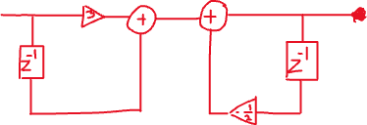

### Skitser frekvenskarakteristikken af filteret

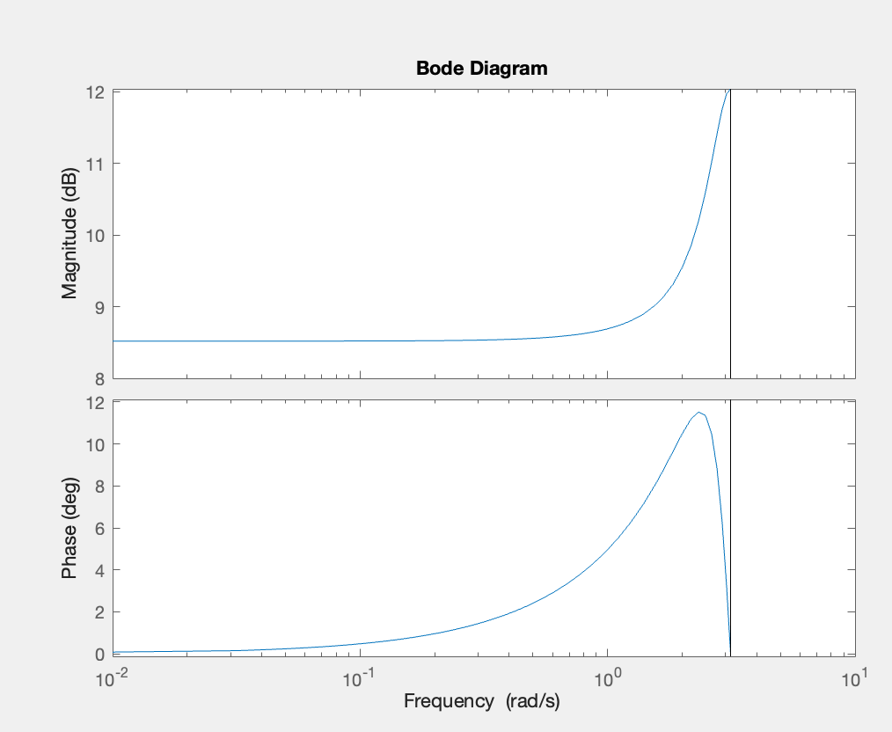

## Opgave 3

## Opgave 4